Witamy wszystkich Rodziców i Przedszkolaków z Przedszkola im. Ojca Pio!
Za nami pierwszy tydzień zdalnej nauki i nadszedł czas na kolejny. Kochani, codziennie na skrzynki mailowe rodziców będą wysyłane zadania do realizacji. Bardzo proszę o wasze zaangażowanie i systematyczną pracę. Od rodziców wiem, że niektórzy z was pracowali w kartach pracy i robili prace plastyczne, za co Wam serdecznie dziękujemy. Wasze owoce ciężkiej pracy rodzice będą wysyłać na e-mail przedszkolny tzn. biuro@przedszkoleojcapio.pl
Kochani Rodzice, aby zachęcić dzieci do pracy wymyśliłyśmy, żebyście utworzyli „Słoiki za osiągnięcia” (dzieci mogą je ozdobić według własnego pomysłu), gdzie za każde wykonane ćwiczenie, dziecko będzie mogło wrzucać po jednym grosiku, grochu, kamyczku itp.. Po powrocie do przedszkola dzieci przyniosą je ze sobą. A my-ciocie - Grażynka i Kasia wynagrodzimy ciężką pracę przedszkolaków( Niespodzianka!!!)
Chcemy wierzyć, że wszyscy jesteście zdrowi i bezpieczni, i że dajecie radę. Wzajemnie się wspierajcie w domach. Życzymy zdrowia, spokoju i nadziei na ten trudny czas.

Pozdrawiamy i życzymy miłej pracy.
PS. Tęsknimy za Wami

30.04.2020 PONIEDZIAŁEK
- Posłuchaj opowiadania (załącznik) i odpowiedz na pytania:
- Kto występuje w opowiadaniu?
- O czym było opowiadanie?
- Co to są wierzbowe kotki? Czym się różnią od zwierzątek które nazywamy kotkami, a w czym są podobne? (np. oba są miękkie i miłe w dotyku).
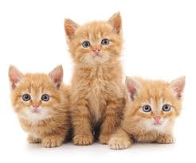
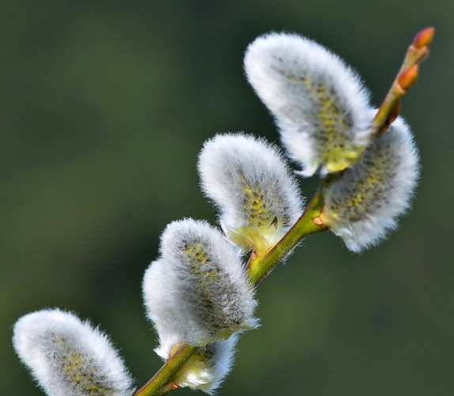
- Zabawa badawcza „Jajko”
Weź do ręki jajko:
- Jakie jest w dotyku? zimne, gładkie
- Co się stanie jeśli byś je upuścił? rozbije się
- Z czego składa się jajko? skorupka, białko, żółtko
Spróbuj z rodzicami przygotować wydmuszkę.
- Co to jest wydmuszka?
Jest to pusta skorupka jaja. Takie wydmuszki maluje się i ozdabia w różny sposób z okazji świąt wielkanocnych.
- Zabawy ruchowe z jajkiem;
- Zawody: bieg z jajkiem na łyżce – ustawcie kilka przeszkód, wyznaczcie start i metę. Umieść jajko na łyżce i pokonaj przygotowany tor.
- Przygotuj dwa jajka na twardo. Sprawdź które z nich potoczy się dalej.
- Spróbuj jak najszybciej obrać ugotowane jajko ze skorupki.
- Jakie znasz potrawy w których są jajka? (jajecznica, makaron, jajko na twardo itd.)
- Przygotuj kanapkę z jajkiem które obrałeś.
Zobacz jak smakowicie może wyglądać.

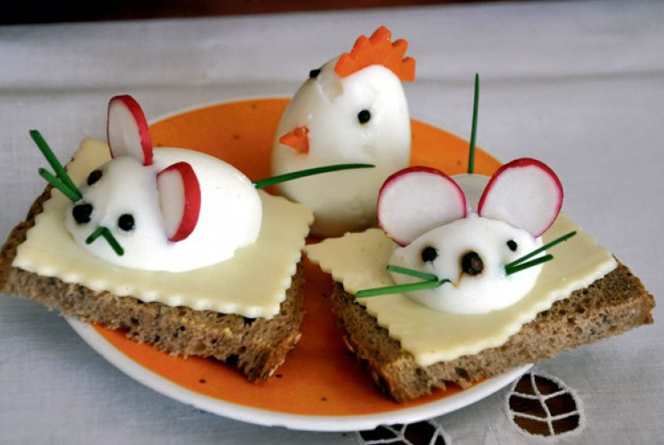

Bajeczka wielkanocna
Wiosenne słońce tak długo łaskotało promykami gałązki wierzby, aż zaspane wierzbowe Kotki zaczęły wychylać się z pączków.
– Jeszcze chwilę – mruczały wierzbowe Kotki. – Daj nam jeszcze pospać, dlaczego już musimy wstawać?
A słońce suszyło im futerka, czesało grzywki i mówiło:
– Tak to już jest, że musicie być pierwsze, bo za parę dni Wielkanoc, a ja mam jeszcze tyle roboty.
Gdy na gałązkach siedziało już całe stadko puszystych Kotek, Słońce powędrowało dalej. Postukało złotym palcem w skorupkę jajka – puk, puk! I przygrzewało mocno.
– Stuk, stuk! – zastukało coś w środku jajka i po chwili z pękniętej skorupki wygramolił się malutki Kurczaczek.
Słońce wysuszyło mu piórka, na głowie uczesało mały czubek i przewiązało czerwoną kokardką.
– Najwyższy czas – powiedziało. – To dopiero byłby wstyd, gdyby Kurczątko nie zdążyło na Wielkanoc.
Teraz Słońce zaczęło się rozglądać dookoła po łące, przeczesało promykami świeżą trawę, aż w bruździe pod lasem znalazło śpiącego Zajączka. Złapało go za uszy i wyciągnęło na łąkę.
– Co się stało, co się stało? – Zajączek przecierał łapką oczy.
– Już czas, Wielkanoc za pasem – odpowiedziało Słońce – a co to by były za święta bez wielkanocnego Zajączka?
Popilnuj Kurczaczka, jest jeszcze bardzo malutki, a ja pójdę obudzić jeszcze kogoś.
– Kogo? Kogo? – dopytywał się Zajączek, kicając po łące.
– Kogo? Kogo? – popiskiwało Kurczątko, starając się nie zgubić w trawie.
– Kogo? Kogo? – szumiały rozbudzone wierzbowe Kotki.
I wtedy Słońce przyprowadziło do nich małego Baranka ze złotym dzwoneczkiem na szyi.
– To już święta, święta – szumiały wierzbowe Kotki, a Słońce głaskało wszystkich promykami, nucąc taką piosenkę:
– W wielkanocny poranek dzwoni dzwonkiem baranek,
a Kurczątko z Zajączkiem podskakuje na łące.
Wielkanocne Kotki, robiąc miny słodkie,
już wyjrzały z pączka, siedzą na gałązkach,
kiedy będzie Wielkanoc, wierzbę pytają.

Dokończ rysowanie szlaczków według wzoru , pokoloruj .

